

Test de vitesse R/W sur Disque

Trouver le disque
lsblk
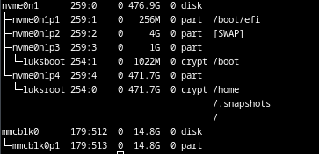

hdparm
Permet de tester la vitesse de lecture.
hdparm -t -T /dev/mmcblk0
dev/mmcblk0:
Timing cached reads: 40006 MB in 2.00 seconds = 20039.66 MB/sec
Timing buffered disk reads: 230 MB in 3.00 seconds = 76.55 MB/sec

dd
Avec l'utilitaire de clonage de disque “dd” il est aussi possible de tester la vitesse d'écriture.
dd bs=1M count=256 if=/dev/mmcblk0 of=test
256+0 enregistrements lus
256+0 enregistrements écrits
268435456 octets (268 MB, 256 MiB) copiés, 3.36292 s, 79.8 MB/s

